**非公司企业法人注销登记办事指南**

一、审批依据：

《中华人民共和国市场主体登记管理条例》（2021年7月国务院令第746号，2022年3月1日实施）第三十一条“市场主体因解散、被宣告破产或者其他法定事由需要终止的，应当依法向登记机关申请注销登记。经登记机关注销登记，市场主体终止。市场主体注销依法须经批准的，应当经批准后向登记机关申请注销登记。

二、审批条件：

提交材料齐全，符合法定形式。

三、申请材料：**以下材料均需原件（标注复印件的除外），示范文本附后**

1.《企业注销登记申请书》。

2.出资人（主管部门）批准该企业法人注销的文件，人民法院的破产裁定、解散裁判文书，行政机关责令该企业法人关闭、该企业依法被吊销营业执照或被撤销登记的文件。

3.出资人（主管部门）、清算组织出具的负责清理债权债务的文件，或清算组织、人民法院确认的清算报告。

4.人民法院指定清算人、破产管理人申请注销登记的，应提交人民法院指定其为清算人的证明。

5.清税证明材料（登记机关和税务部门已共享清税信息的，无需提交纸质清税证明材料）。

6.法律、行政法规规定非公司企业法人办理注销登记必须报经批准的，提交批准文件复印件。

7.已领取纸质版营业执照的缴回营业执照正、副本。

注：1.依照《市场主体登记管理条例》设立的非公司企业法人申请注销登记适用本规范。

2.申请简易注销登记的，提交《简易注销全体投资人承诺书》，提交此规范第1、7项材料。

3.经人民法院裁定宣告破产并终结破产程序或强制清算程序终结后办理注销登记的，提交此规范第1、4、7以及人民法院宣告破产的裁定书、终结破产程序的裁定书原件或人民法院终结强制清算程序的裁定书原件（包括以无法清算或无法全面清算为由作出的裁定）。

四、审批程序：

核准-发放通知书

五、是否收费：

否

六、法定期限：

申请材料齐全、符合法定形式的予以确认并当场登记

七、承诺期限：

当场办结

八、办理地点：

1.网办地址：青岛市行政审批服务局官网（[https://qydjfw.qingdao.gov.cn/psout](http://qydjfw.qingdao.gov.cn/psout)（青岛市企业开办智能一体化平台”））

2.现场办理：详细地址请登录青岛市行政审批服务局官网（https://qydjfw.qingdao.gov.cn/bszx.dhtml）

九、市咨询电话：

0532-66200000

十、示范文本：**仅供参考，请申请人根据实际情况填写表格、制作文本**

附件1：非公司企业法人一般注销示范文本

附件2：非公司企业法人简易注销示范文本

附件1

企业注销登记申请书

**参照公司营业执照填写**

|  |  |  |  |  |  |
| --- | --- | --- | --- | --- | --- |
| 基本信息（必填项） | | | | | |
| 名称 | **青岛XXXX厂** | | 统一社会信用代码 | | **XXXXXXX** |
| 普通注销原因（仅普通注销登记填写,根据企业类型勾选） | | | | | |
| 有限责任公司及股份有限公司 | 公司章程规定的营业期限届满或其他解散事由出现。  □股东决定、股东会、股东大会、外商投资公司的董事会决议解散。  □因公司合并或者分立需要解散。  □依法被吊销营业执照、责令关闭或者被撤销。  □人民法院依法予以解散。  **企业根据实际情况勾选一项**  □被人民法院依法宣告破产。  □法律、行政法规规定的其它情形。 | | | | |
| □非公司企业法人 | □依法被吊销营业执照、责令关闭或者被撤销。  □被人民法院依法宣告破产。  □因合并而终止。  □法律、行政法规规定的其它情形__________________________。 | | | | |
| □合伙企业 | □合伙期限届满，合伙人决定不再经营。  □合伙协议约定的解散事由出现。  □全体合伙人决定解散。  □合伙人已不具备法定人数满三十天。  □合伙协议约定的合伙目的已经实现或者无法实现。  □依法被吊销营业执照、责令关闭或者被撤销。  □法律、行政法规规定的其它原因__________________________。 | | | | |
| □个人独资企业 | □投资人决定解散。  □投资人死亡或者被宣告死亡，无继承人或者继承人决定放弃继承。  □被依法吊销营业执照。  □法律、行政法规规定的其他情形___________________________。 | | | | |
| 普通注销（仅普通注销登记填写） | | | | | |
| 公告情况(内资非公司企  业法人、个人独资企业无  须填写) | | □通过国家企业信用信息公示系统公告 | | 公告日期: | |
| □通过报纸公告公告报纸名称： 公告日期: | | | |

注：本申请书适用于公司、非公司企业法人、合伙企业（以上类型包含内资和外资）、个人独资企业办理注销登记。

|  |  |  |  |
| --- | --- | --- | --- |
| 分支机构注销登记情况 | | 已注销完毕□无分支机构 | |
| 债权债务清理情况 | | 已清理完毕□无债权债务 | |
| 清税情况 | | 已清理完毕□未涉及纳税义务  **根据公司实际情况进行勾选** | |
| 对外投资清理情况 | | 已清理完毕□无对外投资 | |
| 海关手续清缴情况  （外资企业、外商投资合伙企业填写） | | 已清理完毕□未涉及海关事务 | |
| 批准证书缴销情况(外资企业填写) | | 批准证书已缴销完毕□不涉及批准证书 | |
| 批准（决定）机关  （批准的外商投资合伙企业填写） | |  | |
| 批准（决定）文号  （批准的外商投资合伙企业填写） | |  | |
| 经济性质  （非公司企业法人填写） | | □全民所有制□集体所有制□联营  □其他 | |
| 主管部门（出资人）（非公司企业法人填写） | |  | |
| □简易注销（仅简易注销登记填写） | | | |
| 企业类型 | □有限责任公司□非上市股份公司□非公司企业法人□个人独资企业□合伙企业 | | |
| 国家企业信用  信息公示系统  公告日期 | 年月日 | | |
| 适用情形 | □未开业 | | □未发生债权债务□债权债务已清算完结 |
| □无债权债务 | | □未发生债权债务□债权债务已清算完结 |

37

|  |  |  |  |
| --- | --- | --- | --- |
| **指定代表/委托代理人（必填项）** | | | |
| 委托权限 | 1、同意不同意□核对登记材料中的复印件并签署核对意见；  2、同意不同意□修改企业自备文件的错误；  3、同意不同意□修改有关表格的填写错误；  4、同意□不同意□领取营业执照和有关文书。  **如实填写有效联系电话** | | |
| 固定电话 | **XXXXXXX** | 移动电话 | **XXXXXXXXX** |
| 身份证素材（指定代表或者委托代理人身份证件复、影印件粘贴处）  **复印件标注“与原件一致”，由委托人本人签名并标注日期** | | | |
| 指定代表/委托代理人签字：**XXX**  **本人黑色签字笔亲笔签名**  **XXXX**年**XX**月**XX**日 | | | |
| **申请人承诺 （必填项）** | | | |
| 本申请人和签字人承诺提交的材料文件和填报的信息真实有效，并承担相应的法律责任。  公章申请人签字： **XXX**  **企业盖章**  **已清算的清算组负责人签字；因合并或分立未清算的由法定代表人签字；破产程序终结的破产管理人签字**  **依照相关法定程序要求的时间按照先后顺序填写日期**  **XXXX**年**XX**月**XX**日 | | | |

注：1、申请普通注销的已清算的公司、非公司外资企业、合伙企业由清算组负责人（清算人）签字；个

人独资企业由投资人或清算人签字。2、申请普通注销的已清算的非公司企业法人和因合并或分立未清算的公司、非公司外资企业由法定代表人签字。

3、申请简易注销的公司、非公司企业法人、非公司外资企业由法定代表人签字，合伙企业由执行事务合伙人（或委派代表）签字，个人独资企业由投资人签字；

4、人民法院裁定解散的由其指定的清算组负责人（破产管理人负责人）签字。

附件1

**参照企业营业执照填写**

**上级主管部门出具**

关于注销青岛XXXX厂的决定

我单位青岛市**XXX**中心是青岛**XXXX**厂的主管部门，现决定注销青岛**XXXX**厂，从即日起由我单位负责青岛**XXXX**厂的债权债务的清算。

青岛**XXX**中心

**依照相关法定程序要求的时间按照先后顺序填写日期**

**XXXX**年**XX**月**XX**日

关于青岛XXXX厂清理债务完结的证明

**上级主管部门出具**

青岛**XXXX**厂债权债务现已清理完毕，后续如再发生债权债务关系，由我中心承担相应责任，同意青岛**XXXX**厂办理企业注销业务。

青岛XXX中心

**XXXX**年**XX**月**XX**日

**依照相关法定程序要求的时间按照先后顺序填写日期**

已领取纸质版营业执照的缴回营业执照正、副本

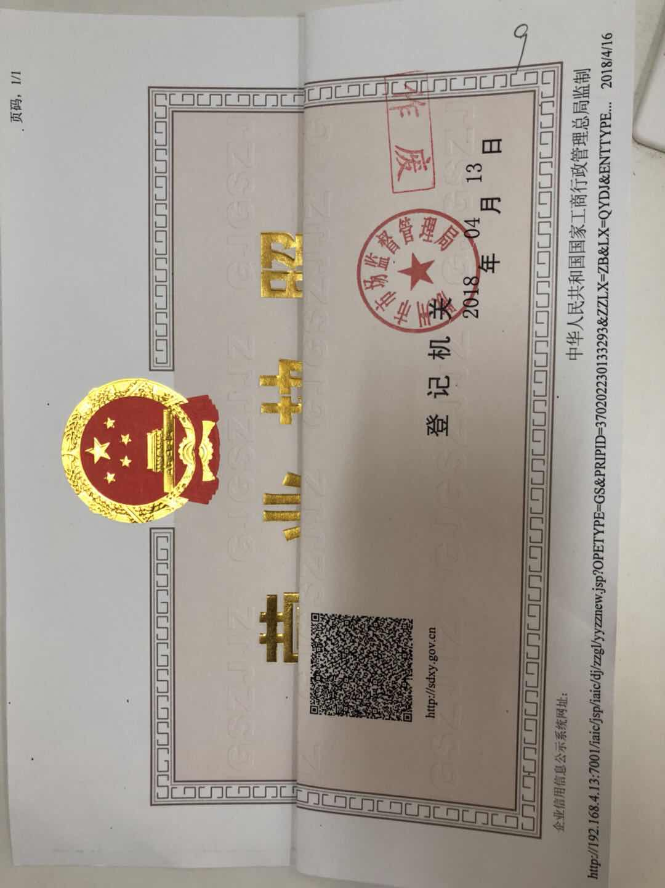

企业注销登记申请书

**参照公司营业执照填写**

|  |  |  |  |  |  |
| --- | --- | --- | --- | --- | --- |
| 基本信息（必填项） | | | | | |
| 名称 | **青岛XXXX厂** | | 统一社会信用代码 | | **XXXXXXX** |
| 普通注销原因（仅普通注销登记填写,根据企业类型勾选） | | | | | |
| □有限责任公司及股份有限公司 | 公司章程规定的营业期限届满或其他解散事由出现。  □股东决定、股东会、股东大会、外商投资公司的董事会决议解散。  □因公司合并或者分立需要解散。  □依法被吊销营业执照、责令关闭或者被撤销。  □人民法院依法予以解散。  □被人民法院依法宣告破产。  □法律、行政法规规定的其它情形。 | | | | |
| □非公司企业法人 | □依法被吊销营业执照、责令关闭或者被撤销。  □被人民法院依法宣告破产。  □因合并而终止。  □法律、行政法规规定的其它情形__________________________。 | | | | |
| □合伙企业 | □合伙期限届满，合伙人决定不再经营。  □合伙协议约定的解散事由出现。  □全体合伙人决定解散。  □合伙人已不具备法定人数满三十天。  □合伙协议约定的合伙目的已经实现或者无法实现。  □依法被吊销营业执照、责令关闭或者被撤销。  □法律、行政法规规定的其它原因__________________________。 | | | | |
| □个人独资企业 | □投资人决定解散。  □投资人死亡或者被宣告死亡，无继承人或者继承人决定放弃继承。  □被依法吊销营业执照。  □法律、行政法规规定的其他情形___________________________。 | | | | |
| □普通注销（仅普通注销登记填写） | | | | | |
| 公告情况(内资非公司企  业法人、个人独资企业无  须填写) | | □通过国家企业信用信息公示系统公告 | | 公告日期: | |
| □通过报纸公告公告报纸名称： 公告日期: | | | |

注：本申请书适用于公司、非公司企业法人、合伙企业（以上类型包含内资和外资）、个人独资企业办理注销登记。

|  |  |  |  |
| --- | --- | --- | --- |
| 分支机构注销登记情况 | | □已注销完毕□无分支机构 | |
| 债权债务清理情况 | | □已清理完毕□无债权债务 | |
| 清税情况 | | □已清理完毕□未涉及纳税义务 | |
| 对外投资清理情况 | | □已清理完毕□无对外投资 | |
| 海关手续清缴情况  （外资企业、外商投资合伙企业填写） | | □已清理完毕□未涉及海关事务 | |
| 批准证书缴销情况(外资企业填写) | | □批准证书已缴销完毕□不涉及批准证书 | |
| 批准（决定）机关  （批准的外商投资合伙企业填写） | |  | |
| 批准（决定）文号  （批准的外商投资合伙企业填写） | |  | |
| 经济性质  （非公司企业法人填写） | | □全民所有制□集体所有制□联营  □其他 | |
| 主管部门（出资人）（非公司企业法人填写） | |  | |
| 简易注销（仅简易注销登记填写）  **市场主体被吊销营业执照、责令关闭、撤销，或者被列入经营异常名录的，不适用简易注销程序** | | | |
| 企业类型 | 有限责任公司□非上市股份公司□非公司企业法人□个人独资企业□合伙企业 | | |
| 国家企业信用  信息公示系统  公告日期 | **企业根据实际情况勾选其橫行中的一项**  年 月 日 | | |
| 适用情形 | 未开业 | | 未发生债权债务□债权债务已清算完结 |
| □无债权债务 | | □未发生债权债务□债权债务已清算完结 |

37

|  |  |  |  |
| --- | --- | --- | --- |
| **指定代表/委托代理人（必填项）** | | | |
| 委托权限 | 1、同意不同意□核对登记材料中的复印件并签署核对意见；  2、同意不同意□修改企业自备文件的错误；  3、同意不同意□修改有关表格的填写错误；  4、同意□不同意□领取营业执照和有关文书。  **如实填写有效联系电话** | | |
| 固定电话 | **XXXXXXX** | 移动电话 | **XXXXXXXXX** |
| 身份证素材（指定代表或者委托代理人身份证件复、影印件粘贴处）  **复印件标注“与原件一致”，由委托人本人签名并标注日期** | | | |
| 指定代表/委托代理人签字：**XXX**  **本人黑色签字笔亲笔签名**  **XXXX**年**XX**月**XX**日 | | | |
| **申请人承诺 （必填项）** | | | |
| 本申请人和签字人承诺提交的材料文件和填报的信息真实有效，并承担相应的法律责任。  公章申请人签字： **XXX**  **企业盖章**  **简易注销的由法定代表人签字**  **依照相关法定程序要求的时间按照先后顺序填写日期**  **XXXX**年**XX**月**XX**日 | | | |

注：1、申请普通注销的已清算的公司、非公司外资企业、合伙企业由清算组负责人（清算人）签字；个人独资企业由投资人或清算人签字。

2、申请普通注销的已清算的非公司企业法人和因合并或分立未清算的公司、非公司外资企业由法定代表人签字。

3、申请简易注销的公司、非公司企业法人、非公司外资企业由法定代表人签字，合伙企业由执行事务合伙人（或委派代表）签字，个人独资企业由投资人签字；

4、人民法院裁定解散的由其指定的清算组负责人（破产管理人负责人）签字。

简易注销全体投资人承诺书

现向登记机关申请（市场主体名称）的简易注销登记，并郑重承诺：

本市场主体申请注销登记前□未发生债权债务□已将债权债务清算完结，□ 未发生□已结清清偿费用、职工工资、社会保险费用、法定补偿金、应缴纳税款（滞纳金、罚款）及其他未了结事务，清算工作已全面完结。

本市场主体承诺申请注销登记时不存在以下情形：

法律、行政法规或者国务院决定规定在注销登记前需经批准的；

被吊销营业执照、责令关闭、撤销；

在经营异常名录或者市场监督管理严重违法失信名单中；

存在股权（财产份额）被冻结、出质或者动产抵押，或者对其他市场主体存在投资；

正在被立案调查或者采取行政强制、正在诉讼或仲裁程序中；

受到罚款等行政处罚尚未执行完毕；不适用企业简易注销登记的其他情形。

本市场主体全体投资人对以上承诺的真实性负责，如果违法失信，则由全体投资人承担相应的法律后果和责任，并自愿接受相关行政执法部门的约束和惩戒。

全体投资人签字（盖章） ：XXX XXX

**依照相关法定程序要求的时间按照先后顺序填写日期**

**自然人股东由本人签字，法人和其他组织股东由其法定代表人或负责人签字并加盖公章**

**XXXX**年**XX**月**XX**日

注：1、有限责任公司由全体股东签署、非公司企业法人由全体出资人签署、个人独资企业由投资人签字、合伙企业由全体合伙人签署、农民专业合作社由全体合作社成员签署。

2、非上市股份有限公司由全体董事签署。

3、申请人为分公司、营业单位、非法人分支机构、农民专业合作社（联合社）分支机构的，由其隶属主体的法定代表人签字并加盖隶属主体公章。合伙企业分支机构由隶属主体执行事务合伙人（或委派代表）签字并加盖隶属企业公章。个人独资企业分支机构由隶属企业投资人签字并加盖隶属企业公章。

4、申请人为外国（地区）企业在中国境内从事生产经营活动的，由其外国（地区）企业有权签字人签字。

全体投资人承诺书

现向登记机关申请（企业名称）的简易注销登记，并郑重承诺;

（一）本企业申请注销登记前（二选一，请勾选）：

□未发生债权债务□债权债务已清算完结

（二）本企业不存在未结清清算费用、职工工资、社会保险费用、法定补偿金和未交清的应缴纳税款及其他未了结事务，清算工作已全面完结。

（三）本企业承诺申请注销登记时不存在以下情形：1.涉及国家规定实施特别管理措施的外商投资企业;2.被列入企业经营异常名录或严重违法失信企业名单的;3.存在股权(投资权益)被冻结、出质或动产抵押等情形;4.有正在被立案调查或采取行政强制、司法协助、被予以行政处罚等情形的;5.企业所属的非法人分支机构未办理注销登记的;6.非上市股份公司领取营业执照后发起人已向发起人之外转让股权或公司已增加新股东的；7.法律、行政法规或者国务院决定规定在注销登记前需经批准的;8.不适用企业简易注销登记的其他情形。

本企业全体投资人对以上承诺的真实性负责，如果违法失信，则由全体投资人承担相应的法律后果和责任，并自愿接受相关行政执法部门的约束和惩戒。

**依照相关法定程序要求的时间按照先后顺序填写日期**

全体投资人签字（盖章）：**XXX**

**XXXX**年**XX**月**XX**日

**上级主管部门法定代表人签字并加盖公章**

已领取纸质版营业执照的缴回执照正、副本



税务部门出具的企业清税文书

（已共享企业清税信息的，企业无需提交纸质清税证明文件）

